ФИЛИАЛ №1 «МЕТЕЛИЦА» МБДОУ ДЕТСКОГО САДА №71 Г. ПЕНЗЫ «СЕВЕРНОЕ СИЯНИЕ»

КОНСУЛЬТАЦИЯ ДЛЯ ПЕДАГОГОВ ДОУ

«РАЗВИТИЕ РЕЧЕВОГО ТВОРЧЕСТВА И СОЧИНИТЕЛЬСТВА

СОБСТВЕННЫХ ИСТОРИЙ И СКАЗОК

У ДЕТЕЙ СТАРШЕГО ДОШКОЛЬНОГО ВОЗРАСТА»

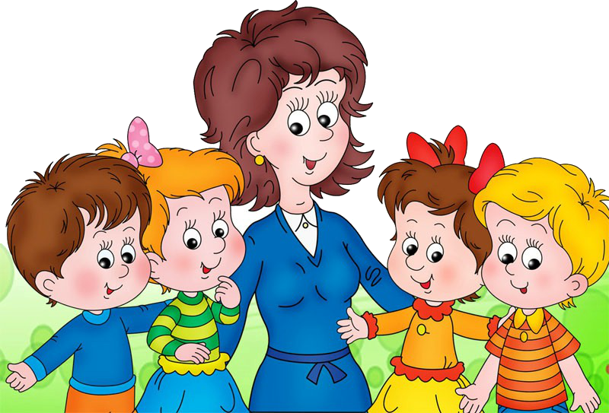

ПОДГОТОВИЛА:

ПАГУБИНА З.Р.,

ВОСПИТАТЕЛЬ ВЫСШЕЙ КАТЕГОРИИ

ПЕНЗА, 2019Г

Хорошая речь – важнейшее условие
всестороннего полноценного развития детей.
Чем богаче и правильнее у ребенка речь, тем легче
ему высказывать свои мысли, тем активнее
осуществляется его психическое и речевое развитие.
В.А. Сухомлинский

В последнее время чрезвычайное увлечение обучению детей грамоте – чтению и письму привело к тому, что взрослые стали мало внимания уделять развитию собственной речи детей. В результате речь старших дошкольников отличается скудностью словарного запаса, плохой дикцией, слабой выразительностью.
Проблема развития речевого творчества в системе образования подрастающего поколения в настоящее время все шире привлекает внимание философов, психологов, педагогов. Общество постоянно испытывает потребность в творческих личностях, способных активно действовать, нестандартно мыслить, находить оригинальные решения любых жизненных проблем. Исследователи Н.С. Карпинская, Л.А. Пеньевская, Р.И. Жуковская, О.С. Ушакова, Л.Я. Панкратова, А.Е. Шибицкая направляли свои усилия на изучение характера творческих проявлений детей в литературной сфере, а также на поиски путей развития творческих способностей ребенка, в том числе и на определение оптимальных условий для речевой деятельности детей, обеспечивающих индивидуальный подход к их творческому росту.
Детская речь изумительна, забавна и изобретательна. Мы часто слышим от детей много интересных детских изречений, придуманных ими слов и забавных фраз, порой даже не всегда понимая смысл подобных изречений.
Подобное явление называется речевым творчеством и составляет одну из важнейших особенностей развития речи ребенка.
Уровень развития речевого творчества детей старшего дошкольного возраста повышается, если:
- воспитатель будет заинтересованным руководителем процесса развития речевого творчества;
- будет организовано обучение не только на специальных занятиях по развитию речевого творчества, но и в других режимных моментах;
- литературные произведения будут отобраны соответственно возрасту детей для обучения и развития речевого творчества.

- Рассмотрим формы работы:
Совместная деятельность детей с педагогом | Самостоятельная деятельность детей | Работа  с родителями | Взаимодействие со специалистами
досуги (викторины, тематические недели и т.д.)  литературные гостиные;  театрализованные игры;  продуктивные виды деятельности. | слушание в записи чтения сказок мастерами художественного слова,  рассматривание и чтение книг,  игры-драматизации;  продуктивная деятельность и др. | совместное творчество в продуктивных видах деятельности  (сборники сказок, загадок, книжки-малышки, коллажи, оформление мини-библиотеки и др.);  мастер-класс «Новая сказка за 15 минут» | консультация «Что мы знаем о сказках?»;  презентация «Методы работы по обучению детей старшего дошкольного возраста сочинению сказок».

Предлагаю несколько приемов, где вы, уважаемые педагоги, будете активными участниками:
КОЛЛАЖ ИЗ СКАЗОК.
Мы предлагаем детям продумать сюжет новой сказки, в которой Баба Яга встретила в лесу Колобка, и они вместе отправились в гости к Лисе в лубяную избушку. Вариантов и переплетений ситуаций из разных сказок может быть множество, важно только не забыть о главных героях — и получится «коллаж из сказок».
Приведем еще один возможный пример «коллажа из сказок». Буратино, Красную Шапочку и Колобка злой волшебник превратил в мышек. Горевали они, горевали и решили искать спасения. Встретили старика Хоттабыча, но он забыл заклинание.
БИНОМ ФАНТАЗИИ.
Дети последовательно просматривают картинки или игрушки, затем выбирают два объекта, которые трудно объединить в сказочном сюжете. Сочинение истории про них и называется «бином фантазии».
Так, можно показать детям две картинки, на которых изображены кошка и сумка, и предложить придумать сказку. Конечно же, легче представить себе отношения между кошкой и собакой, кошкой и мышкой. Но необходимо специально создать обстановку повышенной сложности. Только размышляя, изобретая, находясь в состоянии активной мыслительной деятельности, могут развиваться дети.
СКАЗКИ ИЗ СТРАННЫХ ИСТОРИЙ.
Мы предлагаем вашему вниманию темы странных историй, в которых уже заключена завязка сказки, а ее развитие зависит от сотворчества взрослых и детей. Вам решать, какие из них лучше использовать в виде свободных продолжений и переложений: «Как поссорились чашка с ложкой», «Путешествие в страну чистюль», «Сказка о капризной пуговице», «Сказка о семье зубных щёток», «О бабочке и яблоке».
Вот несколько примеров начала сказок из странных историй.
Жили-были стеклянные игрушки: папа, мама, сын и дочка. Они
умели смеяться, бегать, прыгать, кататься, звенеть, становиться на голову. И всегда боялись разбиться. Однажды...
Сочините сказку вместе с детьми.
СКАЗКИ ИЗ МУСОРА
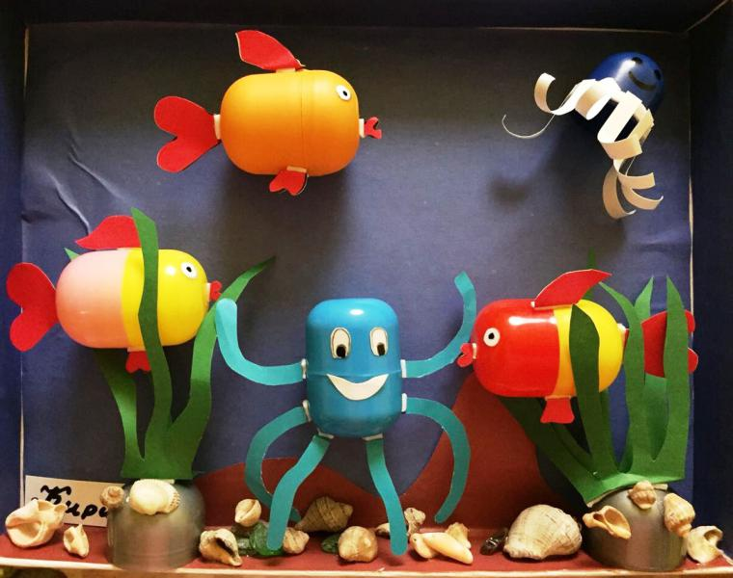
Не игрушки и даже не предметы, а просто мусор — никому не нужные отходы — порой служат прекрасной находкой для создания сказочных сюжетов. В этом плане нельзя не отметить полезность использования отходов — оказывается, можно «дать» им вторую жизнь. Значит, ко всему нужно относиться экономно и изобретательно. Конечно же, вначале сами взрослые показывают и рассказывают сказки из мусора.

СКАЗКИ О БЫТОВЫХ ПРЕДМЕТАХ
Дошкольники нечасто имеют дело с бытовой техникой. Именно поэтому появилась мысль соединить начало рассказов для детей о технике и бытовых устройствах со сказочным продолжением.
СКАЗКИ ИЗ «ЖИВЫХ» КАПЕЛЬ И КЛЯКС.
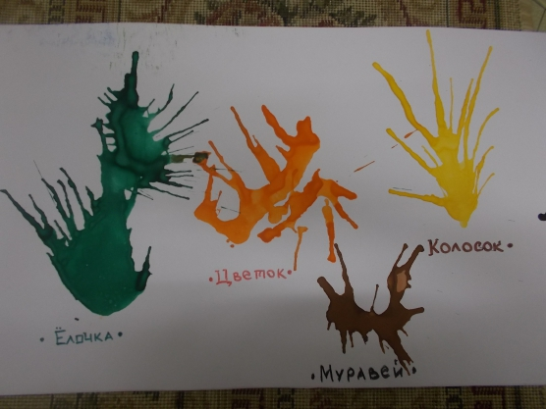
Интересно сочинять сказки на основе кляксографии. Главная задача здесь — научить детей делать кляксы (черные и разноцветные). Даже трехлетний ребенок может, глядя на них, видеть образы, предметы или их отдельные детали.
На что похожа твоя или моя клякса? Кого или что она тебе напоминает? — эти вопросы очень полезно задавать, так как они развивают мышление и воображение ребенка. После этого, не принуждая малыша, а показывая ему, рекомендуем перейти к следующему этапу — обведению или дорисовке клякс. В результате может получиться целый сюжет.
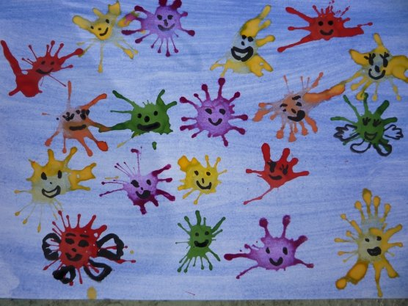
А «живые» капли получить еще проще: капните на бумагу краску или чернила и быстро наклоните ее в разные стороны — тотчас же появится какой-то образ. Попросите ребенка описать его и сочинить историю с этим героем. Также можно использовать геометрические фигуры.
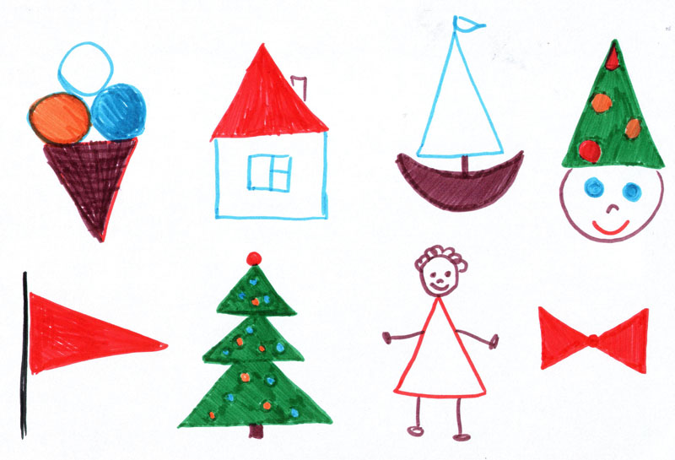

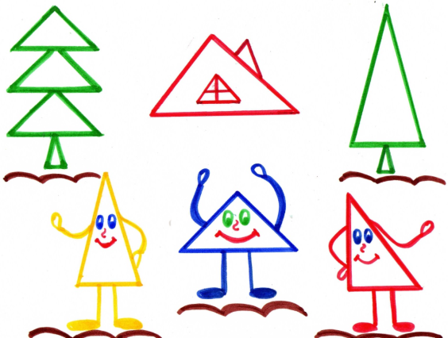

«ПЕРЕВИРАНИЕ» СКАЗОК.
Перевирание сказки развивает у детей чувство юмора, они начинают понимать иронию, лукавство, исходящие от близких. Кроме того, такой подход к известным сказкам ставит ребенка в активную позицию, заставляет сосредотачиваться, исправлять запрограммированные ошибки взрослых. Нужно только разумно переврать сказку, меняя существенное в героях и действиях.
Например, «Катится, катится Колобок, а навстречу ему тигр» — «Нет, не тигр, а заяц», — поправляет ребенок». Важно во время перевирания стать по возможности актером — удивляться своей забывчивости с помощью тона, мимики, жестов, а также восхититься детской находчивостью и памятливостью.
СКАЗКИ ПО-НОВОМУ.
Этот метод помогает по-новому взглянуть на знакомые сюжеты. Разве не привыкают дети к тому, что Колобок — добрый, лиса — хитрая, волк — злой, Золушка и Крошечка-Хаврошечка — трудолюбивые, скромные? Привычные, любимые образы, много раз слышанные и виденные, уже с детства формируют стереотипы. И как полезно и нужно бывает их ломать.
За основу берется известная сказка, но малышам предлагается наделить главных героев противоположными качествами. Предположим, семеро козлят, злые и капризные, убегают в лес, а добрый волк помогает козе их найти. Падчерица становится ленивой, а мачеха заботливой и трудолюбивой. Лиса перерождается в послушную и скромную, а зайчик — в хитрого и злого... Подойдут любые варианты переделки сказки.
СКАЗКИ О ЛЮБИМЫХ ИГРУШКАХ.
Любимые игрушки — довольно веский повод сочинять о них сказки. Многие дошкольники думают, что жители города Игр — самый веселый на свете народ. Но иногда игрушкам бывает очень скучно. Послушайте, что рассказала однажды кукла Катя:
- Меня подарили на день рождения одной девочке. Сначала она обрадовалась и играла со мной целый день. А потом положила в большую-большую коробку. Там скучали другие куклы: маленькие и большие, старые и новенькие. Они и рассказали, что у их хозяйки очень много игрушек и каждый раз ей покупают новые.
И тут вдруг кукла Катя заплакала:
— Может быть, девочка никогда не будет со мной играть? Я, наверное, умру от скуки. Что же теперь делать?
Попробуйте, ребята, помочь огорченной кукле Кате.

СКАЗКИ О ВРЕМЕНАХ ГОДА, ЗАПАХАХ, ЗВУКАХ.
Вы, наверное, уже согласились с нами, что поводов для составления сказок может быть множество. Неисчерпаемым источником сказочных сюжетов служит окружающая нас природа: ее звуки, запахи, времена года. Мы рекомендуем составлять сказки как о каждом запахе или звуке, так и о возможных и невозможных их сочетаниях.
Например, весенние запахи: воздух пахнет свежестью, подснежник землей, вкусно пахнет первая зелень, сладко — цветы яблони, сирень; весенние звуки: журчат ручьи, шумит теплый весенний ветер, слышны капли дождя, поют птицы и т.д.
А затем переходить к сказкам с более обобщенным смыслом. Например, «Сказка весны» может начинаться так: «Жила-была весенняя девочка, звали ее Веснянка, была она светлая, лучистая и всегда веселая. Голосок ее журчал как весенний ручеек. Но однажды...» Или: «В одном царстве-государстве перепутались весенние запахи и осенние звуки...».
Аналогично подбираются запахи и звуки других времен года (осени, лета, зимы) и сочиняются о них истории.

СКАЗКИ С СЕРЕДИНЫ.

Для развития творческого воображения и логического мышления мы советуем учить ребят додумывать не только конец, но и середину сказки или рассказа (где в основном и развивается сюжет). А в качестве помощи необходимо предложить детям затейливое начало и понятный, яркий конец.
Например, придумайте заголовок и середину сказки: «Однажды мы с папой спешили из детского сада. Вдруг мы увидели... Теперь это мой самый лучший друг».
А вот концовки нужно тщательно подбирать. Они должны быть интересные, образные, к примеру, такие: «И снова в дождик и в метель со мной шагает мой портфель». Или: «Чтоб сыта была коровушка моя, чтобы сливочек Буренушка дала». Или: «Может быть, именно эти несколько глотков молока спасли ей жизнь».

СКАЗКИ ПРО САМОГО СЕБЯ.

Этот метод очень полезен. Во-первых, потому что дети любят слушать, что же случалось или могло случиться с ними или их близкими мамами, бабушками, любят придумывать истории про самих себя или своих братьев, сестер. Во-вторых, эта творческая деятельность помогает воспринимать сочинение как дополнение к реальной жизни, а не как замену действительности. В результате, закончив сказку, ребенок не испытывает разочарования, входя в саму жизнь.
Чтобы его еще больше заинтересовать, пусть он своего героя, т.е.самого себя, назовет только по инициалам.
Какой ребенок не мечтает поскорее вырасти, стать взрослым и делать, что душе заблагорассудится? Можно предложить пофантазировать на эту тему, придумать сказку, в которой обязанности, поступки, мысли взрослых и детей поменялись бы местами.
Например: Я встала очень рано, приготовила завтрак, пошла будить маму и папу, но они не вставали. Я свистела в свисток, поливала их из чайника. Потом стянула их с кровати. Они устроили такой рев, что соседи стали стучать по батарее.
Я опаздывала в детский сад, но папа никак не мог одеться, а мама найти губную помаду. Наконец-то я их отвела на работу, а вечером пришлось забирать обратно. Вечером я купала маму, она пищала и выскальзывала из рук, так как была намыленной. Потом я уложила их спать и упала с ног от усталости.

СКАЗКИ В РИСОВАНИИ.

Чтобы впечатления от прочитанной сказки были у ребенка более полными и яркими, необходимо рассмотреть с ним иллюстрации, имеющиеся в книге, обратить внимание на сочетание красок, выразительность образов.
Далее предложите ему нарисовать понравившийся отрывок.
Особенно эффективно использовать иллюстрации и рисунки при сочинении истории не с начала, а с конца или середины. Они помогут ребенку не запутаться в сюжете, а может даже пофантазировать и соединить по-новому знакомые эпизоды.

ИТОГ:

Эффект очевиден: чем лучше подготовлен ребенок в речевом отношении, тем легче он справляется со всеми заданиями, тем больше развиты у него воображение, творческие способности, которые он затем воплощает в сказках. Сказка учит жизни, пробуждает сочувствие ко всему хорошему, желание следовать примеру положительных героев — она ценна для нравственного воспитания, сказка имеет громадное значение для эмоционального становления ребенка, так как он переживает все события вместе с героем; полезна для умственного совершенствования, так как способствует развитию логики и фантазии. В сказке малыш воплощает свои желания, свою мечту, а затем реально стремится ее осуществить.

